Внеклассная работа по русскому языку

«Путешествие в Сообразилию»

1 класс

Сегодня мы с вами отправляемся в путешествие в страну «Сообразилия». Самых активных ждёт приз.

1. Найдите начало и конец слова.
Найдите линию (линии проводятся на доске цветными мелками) , которая соединяет начало и конец слова. Запишите эти слова в тетрадь.

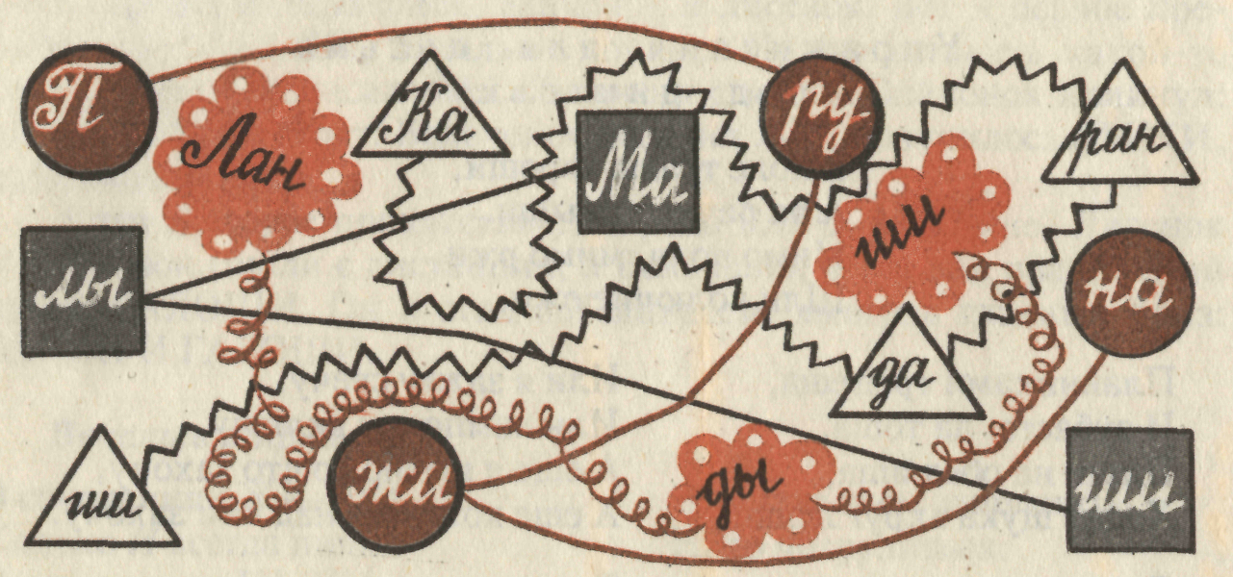
2. Исправьте ошибку.

Догадайтесь-ка, ребята
Отчего ежи, ерши,
Щуки, чайки и волчата
Рассмеялись от души?

3. Доскажите словечко.
Кот живет у нас на крыше, Не поедет без бензина
А в чулане живут ... (мыши). Ни автобус, ни... (машина).

4. Составьте слова из слогов.
ЛЫ ЧА ПРУ МА НА ША КРЫ ЖИ ШИ ЧАЙ ША НИК ЧА РО КА ВЕЛЬ ВСТРЕ

5. Допишите слова.
...сы, ...ка, ...ник, ...гун, гра..., ветре..., пи..., ча..., ту..., добы..., ро..., ...на, лы...
(Ответ: часы, чайка, чайник, чугун, грачи, встреча, пища, чаща, туча, добыча, роща, шина, лыжи).

6. Только ши.
Выпишите только те слова, которые оканчиваются на -ши
(Ответ: ландыши, мыши, малыши, камыши, ерши.)
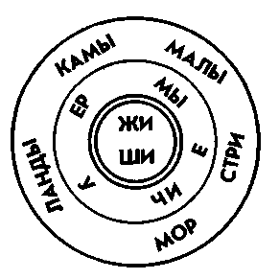

7. В этих стихотворениях — 12 слов с сочетаниями жи-ши, чаща, чу-щу. Какие это слова?
Чуть колыша камыши,
Дремлет озеро в тиши.
Отраженья в нем живут:
Тучи в озере плывут,
Бор сосновый, как живой,
Дремлет книзу головой.

Подогрела чайка чайник,
Пригласила восемь чаек:
— Приходите все на чай!
Сколько чаек, отвечай!

Щука в озере жила,
Щеткой дно она мела,
Щи варила для гостей,
Угощала пескарей.
(Ответ: чуть, камыши, в тиши, живут, живой, чайка, чайник, чай, отвечай, щука, жила, угощала.)

8. Загадки.
Назовите и запишите без ошибок отгадки.
Мы — проворные сестрицы —
Быстро бегать мастерицы.
В дождь — лежим,
В снег — бежим,
Уж такой у нас режим.
(Лыжи)

Идут, бегут,
А с места не сойдут.
(Часы)

Не шит, не кроен,
А на ниточке сборен.
(Чулок)

Пьет бензин, как молоко,
Может бегать далеко.
Возит грузы и людей,
Ты знаком, конечно, с ней? (Машина)

У нее во рту пила,
Под водой она жила.
Всех пугала, всех глотала,
А теперь в котел попала.
(Щука)

9. Слоговой аукцион «Кто больше?»
ЧУ —ЩУ
То(чу), пи(щу), кри(чу), уго(щу), встре (чу), наве(щу), та(щу), изве(щу), кру(чу), защи(щу), зачи(щу).
ЧА —ЩА
Ро(ща), све(ча), пи(ща), встре(ча), ку(ча), зада(ча), ча(ща), да(ча).

11. Замените одним словом.
Жвачное животное с очень длинной шеей. (Жираф.)
Что у человека дороже всего? (Жизнь.
Какие животные носят еду на спине? (Ежи.)
Зимний вид спорта и любимое развлечение детей. (Лыжи.)
Шестьдесят минут. (Час.)
Густой частый лес. (Чаща.)
Сосуд с ручкой и носиком для кипячения воды или заваривания чая. (Чайник.)
Инструмент для прокалывания отверстий. (Шило.)
Дикая роза с ярко-красными ягодами. (Шиповник.)
Хищная рыба с острыми зубами. (Щука.)
Из чего делают тяжелые сковородки? (Чугун.)

12. Ребусы.
Разгадайте и объясните правописание слов.
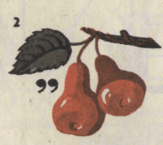
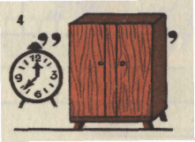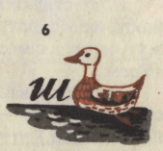
(Ответ: машина, уши, щука, чашка, ужин, шутка.)

13. Кроссворды. Запишите слова-отгадки.

По горизонтали:
1. Мы ходим ночью,
ходим днем,
Но никуда мы не уйдем.
Мы бьем исправно каждый час,
А вы, друзья, не бейте нас.
2. По небесам оравою
Бредут мешки дырявые.
И бывает иногда:
Из мешков течет вода.
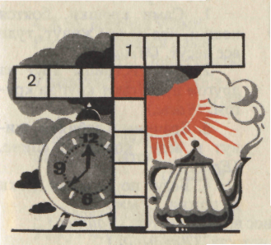
По вертикали:
1. Закипит — исходит паром,
И свистит, и пышет жаром,
Крышкой брякает, стучит.
— Эй, сними меня! — кричит.
(Ответ: часы, туча, чайник.)

Подведение итогов путешествия. Награждение самых активных путешественников.

Литература: В.Волина «Весёлая грамматика».

